CE1/CE2

Lire et écrire les nombres de 0 à 19.

Exercice 1:

Relie pour faire correspondre le nombre en chiffres avec le nombre en lettres.

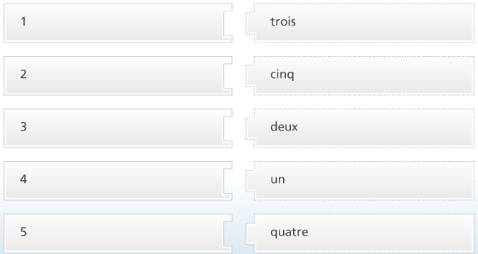

Exercice 2:

Relie pour faire correspondre le nombre en chiffres avec le nombre en lettres.

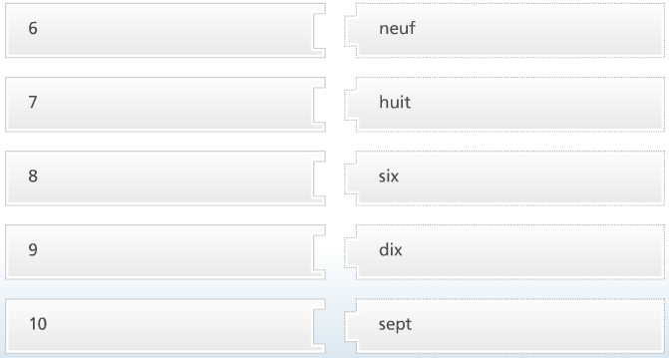

Exercice 3:

Relie pour faire correspondre le nombre en chiffres avec le nombre en lettres.

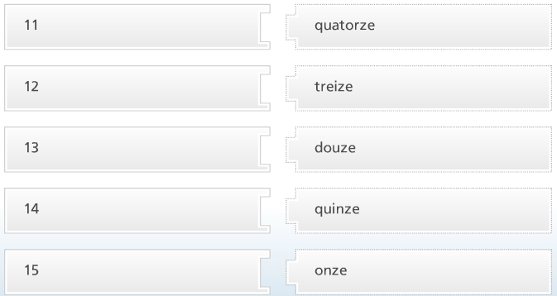

Exercice 4:

Relie pour faire correspondre le nombre en chiffres avec le nombre en lettres.

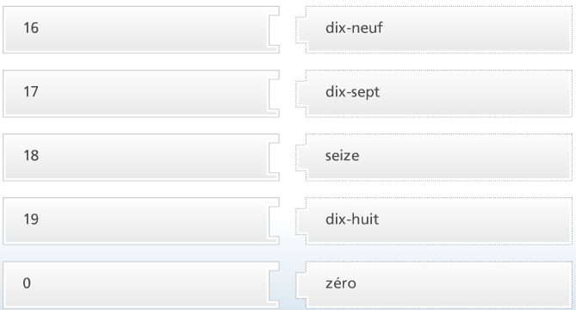

Exercice 5:

Ecris avec des chiffres :

- cinq :
- deux :
- onze :
- dix-neuf :
- quinze :
- zéro :
- un :
- douze :
- treize:
- quatorze :

Exercice 6:

Ecris avec des lettres et des mots:

- 2 :
- 4 :
- 12 :
- 19 :
- 15 :
- 6 :
- 16 :
- 11 :
- 13 :
- 14 :

